

Kodolányi János Egyetem Üzemmérnök-informatikus szak



Név: Angyal János Tárgy: Rendszermodellezés

Neptun Kód: UC4HL1 Tanév: 2023/2024 II. félév

Konzulens: Dr. Pitlik László

Vásárlási döntéseket segítő modellezés

Szerverek ár-teljesítmény vizsgálata

Tartalom

Kivonat 3

Abstract 3

Bevezetés 4

Célok 4

Feladatok 4

Célcsoportok 5

Hasznosság 5

Szakirodalmi/saját előzmények 5

Adatok és módszerek 6

Objektumok 9

Attribútumok 10

Elemzés - 1 10

Eredmény - 1 12

Elemzés - 2 12

Eredmény - 2 14

Vita 15

Következtetések 16

Jövőkép 16

Chat GPT 16

Mellékletek 17

Rövidítések jegyzéke 17

Referenciák 18

Ábrajegyzék 19

## Kivonat

Dolgozatom közvetlen célja egy vásárlási döntést elősegítő manuális modellezés bemutatása, amelyben nagyvállalati szerverek ár-teljesítményét vizsgálom, a Knuth-i elvet (vö. tudomány/tudás az, ami forráskódba átírható) követve. Az indirekt cél kettős: egyrészt felkészülni a minőségi szövegalkotást elváró szakdolgozatra, másrészt a manuális alapozással megnyitni az utat (bárki számára) az automatizálás felé.

Napjainkban szinte minden egyes cégnél, intézménynél jelen van az informatikai beszerzés, közbeszerzés, nem beszélve arról, hogy magánszemélyként is vásárolunk ilyen jellegű termékeket (pl. notebook, alaplap, router, processzor stb.), de biztos, hogy soha nem objektív döntést hozunk – lévén ennek módszertana egyszerűsége ellenére nem része a közoktatásnak (még). Evolúciósan hajlamosak vagyunk érzelmek alapján dönteni, vagy marketinges meggyőző technikákra hallgatni, s ilyenkor minden esetben szubjektív döntés születik, mert más nem tud születni. Ezt elkerülve, két modellezési módszerrel bemutatom, hogyan tudunk hatékonyabban/objektívebben döntéseket hozni. Valós adatokkal fogok dolgozni, a Dell egyik nagyvállalati szervercsaládjából választottam egy adott típust erre a célra.

Kulcsszavak: ár-teljesítmény, szerver, DELL, modell, vásárlás, döntés, OAM, COCO

## Abstract

The direct goal of my thesis is to present a manual modeling that facilitates a purchase decision, in which I examine the price-performance of large company servers, following the Knuth principle (cf. science/knowledge is what can be transcribed into source code). The indirect goal is twofold: on the one hand, to prepare for the thesis that requires quality text creation, and on the other hand, to pave the way (for anyone) towards automation with the manual foundation.

Nowadays, IT procurement and public procurement are present in almost every company and institution, not to mention that we also buy products of this kind as individuals (e.g. notebooks, motherboards, routers, processors, etc.), but it is certain that we never make an objective decision - despite the simplicity of its methodology, it is not part of public education (yet). Evolutionarily, we tend to make decisions based on emotions or to listen to persuasive marketing techniques, and in such cases a subjective decision is made in every case, because there is no other way to make it. To avoid this, I will use two modeling methods to show how we can make decisions more efficiently/objectively. I will work with real data, I chose a specific type from one of Dell's enterprise server families for this purpose.

Keywords: price-performance, server, DELL, model, buying, decision, OAM, COCO

## Bevezetés

Ez a publikáció bemutatja a vizsgált szerverek főbb hardveres tulajdonságait, tehát azokat az alkatrészeket, amik minimum szükségesek ahhoz, hogy egy szervert paraméterezni lehessen és értelmezni a valós teljesítményét, illetve tudásának „jóságfokát”. Az utolsónak vizsgált szerver egyfajta „ideál” (vö. irracionális), mivel ez a jelenleg létező legjobb, legdrágább összeállítható szerver a kategóriában. A www.dell.com oldalon, a bárki által megvásárolható R960-as szervert vettem górcső alá, itt meg kell jegyezni, hogy ettől eltérő, egyedi konfiguráció is kérhető (vö. CTO – Configure-To-Order), de ezek vizsgálata most nem témája a beadandó dolgozatomnak.

### Célok

A feladatból levezetve megadni az ár-teljesítmény eltérések arányában, melyik szerver konfiguráció éri meg az árát a vizsgált hardverek és paraméterek tekintetében, illetve, hogy melyikért kérhettek volna többet, vagy melyikért kellett volna kevesebbet kérni a házon belüli -önmagukkal is versenyben álló- szerver konfigurációk tekintetében.

A projekt célja ezen felül, hogy segítse a vállalkozások, intézmények beszerzésért felelős tagjait, illetve a magánszemélyeket abban, hogy akár anti-diszkriminatív döntéseket (vö. műszaki idealitási sorrend) tudjanak hozni (vö. döntsön helyettük).

Végül, de nem utolsósorban célja még a publikációnak, hogy bemutassa ennek a feladat-megoldásnak az átfogó folyamatát, és mindezekkel segítsem a modellező robotok használatának elterjedését (vö. mesterséges intelligencia).

### Feladatok

Az első feladat, a releváns adatok megszerzése volt, amelyben kizárólagosan a Dell.com honlap, azaz a Dell Incorporated, amerkai hardvergyártó- és tervező vállalat központi internetes információbázisa (vö. a weblapokat általában azért készítik, hogy a mögötte álló céget vagy személyt megtalálják az interneten és információt szerezzenek róla a honlapján). Második feladat volt az adatok összegzése, és egy objektum-attribútum mátrix létrehozása (OAM) volt. Mindezek után rangsoroltam az adatokat, majd a COCO STD online robot, árelőny-termelési függvény generátor segítségével elemeznem kellett az OAM-ot. Ennek eredményétől függően egy anti-diszkriminatív módszerrel a COCO Y0 online robottal kellett tovább dolgoznom. Az utolsó feladat ezen -DOCX- állomány megalkotása volt, amelyben ismertetem a publikáció témáit, és annak pontos elemzését a kapcsolódó háttér -XLSX- állomány reprodukálhatóságát szem előtt tartva, illetve részben érintem a szakdolgozatomban részletesebb bemutatásra kerülő Python nyelvben írt programomat. A program egyfajta automatizálást, tömeges feldolgozást tesz lehetővé az adattáblák átalakítását tekintve, és a COCO STD/Y0 online robotba való beküldést illetően.

### Célcsoportok

* Minden vállalat vagy cég, amely informatikai beszerzést végez, és szem előtt tartaja az objektív döntéshozatalt, illetve a beszerzésért felelős személy quasi érdeke/feladata (lenne) is az ár-érték arányt figyelembe venni.
* Minden személy számára, aki az anti-diszkriminatív döntésekben hisz.
* Esetleges magánszemélyek, akiket csak szimplán érdekelnek a szerverek vagy az anti-diszkriminatív döntési módszerek és egyéb módon szeretnének „döntést” hozni.

### Hasznosság

Jelen esetben inkább a cégeket segíti ez a dolgozat, hiszen a vizsgált szervereket jellemzően közép- és nagyvállalatok informatikai beszerzői paraméterezik, majd vásárolják még a cég nevében, vélhetően az előnyöket-hátrányokat figyelembe véve (vö. ár-teljesítmény arány). Azonban, ha elvonatkoztatunk a szerverektől, és egyfajta beszerzéstámogató megoldásként tekintünk a dolgozatra, akkor a KKV- és magánszemély szektor számára is értékesnek tekinthető.

Az árelőny léte teszi legitimmé a feladatot, hiszen amíg a piaci ár nem arányos, azaz nem minden szerver kerül(het) annyiba, mint amennyit teljesítmény-oldalon ígér, addig mindig érdemes lesz feltárni az árelőnyt, tehát ami többet ad, quasi „jobban megéri a pénzt”.

Az árelőny mibenléte azonban attribútum-függő és objektum-függő: így tehát minden egyes OAM-ra más-más megoldás állhat elő!

## Szakirodalmi/saját előzmények

A szakirodalom évek óta foglalkozik azzal, hogyan mennek végbe döntések a különböző szektorokban, ami -többek között- az informatikai beszerzést is illeti. A beszerzés helye és szerepe a kis és középvállalatok gyakorlatában c. tanulmány 16-17. oldal 1. táblázatában jól látható, amit korábban említettem, hogy melyik célcsoportnak és miért lenne hasznos jelen publikációm.

*A beszerzési hatékonyság szempontjából érdekes tényező lehet a KKV-ken belül is a középvállalati kör, hiszen ők méretüknél fogva alkalmasak lennének arra, hogy kiaknázzák a beszerzésitudásban, illetve a beszállítói kapcsolatokban levő előnyöket. Mivel korábbi tapasztalataink (Tátrai, Vörösmarty, 2010) azt sejtették, hogy KKV-k beszerzési hozzáállása sokszor kapcsolatban van az adaptációs képességükkel, így két feltételezéssel élhetünk: az egyik, hogy az adaptívabb vállalkozások számára a nagyvállalati beszerzésfejlődés tükrében jelentkezik információ és példa arra, hogy megismerjék a beszerzés eszköztárát és a fontosabb beszerzéseiknél elkezdjék alkalmazni ezeket s ezáltal javítsák versenyképességüket.*

*Forrás:* [*A beszerzés helye és szerepe a kis és középvállalatok gyakorlatában*](https://unipub.lib.uni-corvinus.hu/878/1/TM19_Vorosmarty.pdf) *c. tanulmány*

*(15. oldal)*

A tanulmány elolvasása után levonhatjuk azt a következtetést, hogy inkább kevésbé jellemző az objektív döntéshozatal a különböző szektorokban (vö. nagyvállalat, KKV, magánszemély), viszont az is kitűnik, hogy különösen a nagyvállalatoknál a leginkább racionális. Fenti publikációt tekintve, kifejezetten hasznosnak tekintem a feladatomat (vö. rendszertervezés, rendszermodellezés, beszerzés támogatás), mivel a közeljövőben a szakdolgozatomban ennél részletesebben fogok foglalkozni a témával és bízom benne, hogy a dolgozat publikálása után sokan fogják hasznosítani a benne foglaltakat.

## Adatok és módszerek

Ahogy említve volt a publikáció Feladatok résznél az adatok a www.dell.com hivatalos gyártó által üzemeltetett honlapról származnak. Minden hardver specifikáció, variáció és a hozzá tartozó egységárak és össz. ár a honlapon feltüntetésre kerül, és a termékek pár kattintással megrendelhetőek.

Az -XLSX- adattáblázat *„Adattáblázat (nyers)”* lapfül összeállításának pontos dátuma: 2024.03.27. Az ebből készült elemzés a következő napon készült el teljesen.

A Solver típusú elemzést csak a Dell Poweredge R960 típusú szerver vonatkozásában végeztem, de ez bármilyen más informatikai eszköz, rendszerterv vagy rendszermodell vonatkozásában kivitelezhető, amennyiben találunk megfelelő objektumokat és azok attribútumait fel tudjuk írni számszerűsítve, vagy egyéb módszerekkel (vö. igen/nem = 1;0).

Esetemben az összes tulajdonságra (vö. hardver elem) jellemző, hogy minél drágább annál jobb, illetve minél jobb egy-egy tulajdonság, annál drágább lesz az objektum (vö. szerver) is. Fentiekből következik, hogy az attribútumok rangsorolásánál (vö. SORSZÁM függvény) a jobb érték fogja kapni a kisebb számot (2. ábra)

*A Dell PowerEdge R960 szervert az alábbi szempontok alapján lehet jellemezni (3. ábra):*

* **Szerver ára (Yi):** A szerver paramétereinek kiválasztása után egy „kész” eszközöt kapunk, quasi 1db-os mennyiségben, adott kikalkulált áron. Mértékegysége: USD (amerikai dollár)
* **Processzor típus/ mennyiség (Xi):** A nagy teljesítményű processzorok típusa az Intel gyártón belül a Xeon termékcsalád köré korlátozódnak. Ezek nagyon erős, nagy számítási kapacitással és nagy gyorsítótárral rendelkező komponensek. Ezek a processzorok megtalálhatóak még adatközpontokban, illetve nemrég került bevezetésre egyes processzorokban az Intel AI technológia is. Mértékegység: Db (darab)
* **Processzor magok száma (Xi):** A processzor magok száma általában páros számokkal írható le. Minél több processzormag van a processzoron belül, annál hatékonyabb az egység, egy-egy mag akár különböző feladatok elvégzésére is alkalmas. Mértékegysége: db.
* **Processzor órajele (Xi):** A CPU frekvenciája, Hertz-ben (Hz) mérve, az a sebesség, amellyel működik. A múltban a gyorsabb frekvencia jobb teljesítményt jelentett. Ez már nem feltétlenül van így. Egyes esetekben a CPU infrastruktúrája miatt egy alacsonyabb frekvencián futó CPU valóban jobban teljesít, mint egy magasabb frekvencián futó processzor. Mértékegysége: Mhz
* **RAM memória mérete (Xi):** A RAM, vagyis a Random Access Memory (véletlen-, vagy közvetlen hozzáférésű memória) a számítógépek által használt memória elsődleges formája. A RAM célja, hogy aktív, nagy sebességű memóriában tartsa mindazt, amit a processzor éppen futtat, amin éppen dolgozik. Mértékegysége: GB (gigabájt).
* **RAID vezérlő (Xi):** A RAID egy tárolási technológia, mely segítségével az adatok elosztása vagy replikálása több fizikailag független merevlemezen, egy logikai lemez létrehozásával lehetséges. A RAID vezérlő jellemzően minden szerver alapfelszereltségébe beletartozik, azonban sokszor szükség lehet egy plusz vezérlőre is, jelen esetben is ez került beépítésre. Mértékegysége: 1; 0 (van/nincs).
* **NVME SSD meghajtó (Xi):** Az NVME SSD meghajtó jelenleg a létező leggyorsabb írás/olvasási sebességgel rendelkező mozgó alkatrészt nem tartalmazó adattároló egység, melyen általában az operációs rendszerek foglalnak helyet. Manapság már annyira kedvező az áruk, hogy minden egyéb adatok tárolására is előszeretettel ezt használják. Mértékegysége: TB (terrabájt).
* **SATA SSD meghajtó (Xi):** A SATA SSD meghajtó egy 2.5” -os mozgó alkatrész nélküli 2,5” -os adattároló egység, mely fizikailag sokkal nagyobb, mint az NVME SSD meghajtó, illetve lényegesen lassabb írás/olvasási sebességre képes. Nagyon kedvező ára miatt kiváló ár-érték aránnyal bír. Mértékegysége: TB (terrabájt).
* **SAS SSD meghajtó (Xi):** A SAS SSD-k abban különböznek a SATA SSD-ktől, hogy csatolófelületük más, általában HOT-PLUG (vö. gyorsan cserélhető) kerettel szerelik őket, sebességük és megbízhatóságuk lényegesen nagyobb, mint a normál SSD meghajtóké. Mértékegysége: TB (terrabájt).
* **DRAC management (Xi):** A Dell Remote Access Controller a Dell Inc. saját feljelsztésű távmanagement hardver egysége. Ez a megoldás lehetővé teszi a távoli szerver kezelését, az összeomlott rendszer helyreállítását, Dell PowerEdge ™ hardver teljesítmény szabályozást. Különböző előfizetési csomaggal vásárolható. Mértékegysége: 1; 2; 3. (csomagok „jósága” szerint).
* **Tápegység (Xi):** A tápegység a szerver tápellátásáért felel. A mai szerverekben általában QUAD típusú tápegység van, ezek redundáns egységek, amennyiben az egyik tápegység meghibásodik, a másik azonnal átveszi annak szerepét. Jellemzően túláram, túlfeszültség és egyéb ehhez hasonló védelemmel vannak ellátva. Mértékegysége: W (watt).

Ezek a jellemzők (attribútumok) közül beszerzéskor általában két-három legfontosabb szempont van, ami bővíthetőség szempontból nehezen vagy sehogy sem lehetséges a későbbiekben. Jellemzően ez a processzor, a tápegység és a szerver háza. Ezeknek a bővítése kevés kivételtől eltekintve csak az alkatrész teljes cseréjével oldható meg, bővítési lehetőség nincs. (kivéve ha az alaplapon több a processzor foglalat, mint a megvásárolt processzor(ok) száma).

Ahhoz, hogy az adatokat össze tudjuk hasonlítani, és ez által optimalizált választ kapjunk, egy objektum-attribútum mátrixot (vö. tanulási mintát) kellett létrehozni. Ebben a mátrixban összesíteni tudtam minden adatot, és ez által meg lehetett volna határozni az árelőny optimalizált értékét objektumonként a COCO STD árelőny-termelési függvény generátorral.

*A COCO-STD modelljében rejlő lehetőség, hogy valós Y-változót (pl. árat) az X-változók lépcsős függvényeként közelítjük, vagyis minden X változóhoz meghatározunk egy-egy lépcsős függvényt pl. ár/érték-arány-elemzés érdekében, ahol az X-tömb csak pozitív egész számokat, azaz rangsor-számokat tartalmaz. A COCO-STD modell esetében a lépcsőkre vonatkozó megkötése: a következő lépcső legyen kisebb egyenlő, mit az azt megelőző. Az Y (oszlop) vektor az attribútumokat (O sor vektorok) leíró paraméterek közül az egyetlen kitüntetett (pl.: ár).*

*Forrás:* [*http://www.combustioninstitute.hu/tdk_dij/2021/PitlikMarcell_TDK2020.pdf*](http://www.combustioninstitute.hu/tdk_dij/2021/PitlikMarcell_TDK2020.pdf)

*(30. oldal)*

Itt eredményül azt kaptam, hogy minden szerver korrektül van árazva, ezért egy ún. STEP IX módszerrel kellett meghatároznom minden objektum minimum és maximum értékét, a COCO Y0 anti-diszkriminatív modellezés futtatásához. Az a szerver lesz a legmegfelelőbb, amelynek ára (Y) a legközelebb van a minimumához, illetve azonos értéknél a legtávolabb van az (Y) maximumától.

*Az anti-diszkriminációs számítások-- más néven az ideálkereső, mesterséges fogalom-alkotó modell jelölése --, ahol minden X esetén az idealitás irányába ható irány megadása után optimalizálás keretében keressük az átlagtól leginkább eltérő objektumot úgy, hogy az optimalizálás célja mindvégig az objektumok azonosságának kikényszeríteni akarása (vö. lehet-e minden objektum másként egyforma – azaz létezik-e az adott fogalom ábrázolási skálája: vö. gázelegy-összetétel idealitás-index). Y0 modell esetén a lépcsők nagysága minimum 1 egység, vagyis a következő lépcső értéke legyen minimum 1 egységgel kisebb, mint az azt megelőző. Az Y vektor ez esetben konstans pl.: 1000 egység. (Tapasztalati érték: Y értéke legyen min. 2 nagyságrenddel nagyobb, mint az objektumok száma – a jelenleg alkalmazott LP-motor specialitásait figyelembe véve.)*

*Forrás:* [*http://www.combustioninstitute.hu/tdk_dij/2021/PitlikMarcell_TDK2020.pdf*](http://www.combustioninstitute.hu/tdk_dij/2021/PitlikMarcell_TDK2020.pdf)

*(30. oldal)*

## Objektumok

Az objektumok a szerver variánsok voltak, összesen 10 féle szervert vizsgáltam.

*Az elemzett szerverek kiépítési lehetőségei:*

Kétféle szerverkiépítést vizsgáltam, 2 processzoros és 4 processzoros, ennek vonatkozásában a szerver külső, fizikai burkolata/váza 2, azaz kettő féle lehetett.

## Attribútumok

*Az említett elemzési szempontok:*

Szerver ára (Y), Processzor típus (X), Processzor magok száma (X), Processzor órajele (X), RAM memória mérete (X), RAID vezérlő (X), NVME SSD meghajtó (X), SATA SSD meghajtó (X), SAS SSD meghajtó (X), DRAC management (X), Tápegység (X,).

## Elemzés - 1

Miután elkészült az OAM mátrix (1. ábra), ezt ki egészítettem egyéb adatokkal is, ami később hasznos lehet, az irányokkal és a korrelációval. Az irány 0 ha egy érték: „minél nagyobb annál jobb”, illetve 1 ha: „minél kisebb, annál jobb”. A korreláció jelzi két tetszőleges érték közötti lineáris kapcsolat nagyságát és irányát (avagy ezek egymáshoz való viszonyát). A „CPU órajel” azaz a D oszlop -0,407 értékkel korrelál az „Ár”, azaz M oszloppal. Ez az érték így kakukktojásnak tekinthető, viszont nem befolyásolta a végeredményt, amennyiben eltávolítottam az OAM-ból. Továbbá, ahogy fentebb már említettem, a processzoroknál nem feltétlen a nagyobb órajel jelenti a nagyobb teljesítményt

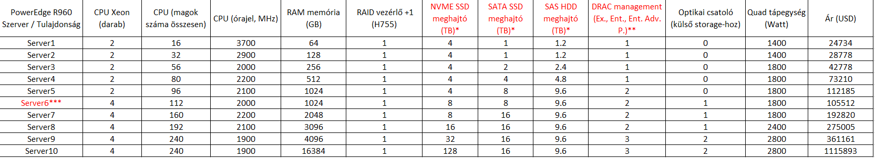

*1.ábra: OAM*

*Forrás:* [*https://miau.my-x.hu/miau/311/server_price_oam.xlsx*](https://miau.my-x.hu/miau/311/server_price_oam.xlsx)

*„Adattábla (nyers)” munkalap A1-M11 tartománya*

Ezt követően az OAM-ban meglévő adatokat rangsoroltam egy ehhez hasonló táblázatban (2. ábra). Ebből sok hasznos információt meglehetett állapítani nagyon könnyen, összemérve versenytársaikkal, az adott adatnál melyik szerver részegység paramétere volt az első, vagy utolsó helyen. Azért is nagyon hasznos még ez a táblázat elkészítése, mert ez által megkapjuk a szükséges számokat a COCO STD modell (árelőny-termelési függvény) elkészítéséhez/becsléséhez. A citromsárgával jelölt „RAID vezérlő +1” oszlopa jelen esetben elhanyagolható és törölhető a táblázatból, mivel az értékek egyformák.

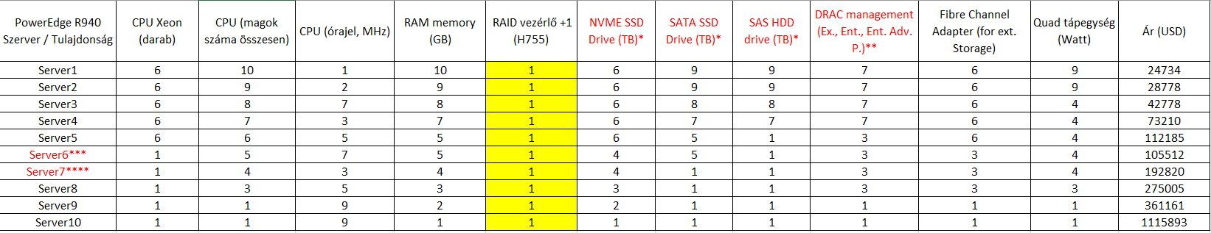

*2.ábra: Rangsorolás (OAM)*

*Forrás:* [*https://miau.my-x.hu/miau/311/server_price_oam.xlsx*](https://miau.my-x.hu/miau/311/server_price_oam.xlsx)

*„Rangsorok (OAM)” munkalap A1-M11 tartománya*

Naiv megoldást nem készítettem, ami abban merült volna ki, hogy összeadom vízszintesen az attribútumok rangsorolt értékeit, majd egy helyezés-sorrendet állítok fel, quasi naiv becslést végezek.

Következő és egyik legfontosabb része a feladatnak maga a COCO (Component-based Object Comparison for Objectivity) online modell elkészítése (az árelőny-becslés levezetése) volt, mivel ezzel meg lehetett adni a végeredményét az egész feladatnak. Az online alkalmazás dolgozta fel a rangsorolási táblázat adatait, és abból vezette le optimalizáció keretében az eredményt. A program elérhető ingyenesen a fenti linkre kattintva.

A 3. ábrán van a lényeg, mivel itt vannak a tényleges becslés-komponensek, ami megmutatja, hogy mennyi az ár-érték aránya az adott szervernek attribútumonkénti és adott esetekben a helyezésenkénti lebontásban. Ezen kívül még olyan hasznos információval is szolgál, hogy mennyivel térnek el az alapárhoz képest a Delta/Tény résznél.

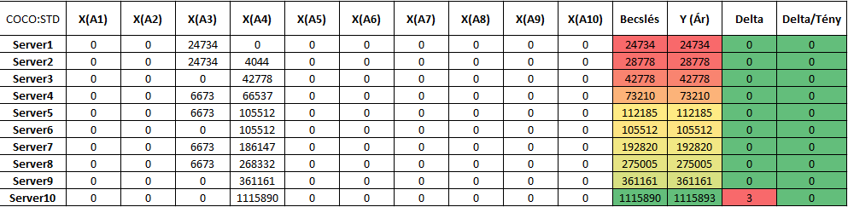

*3.ábra: COCO elemzés (STD eredmény)*

*Forrás:* [*https://miau.my-x.hu/miau/311/server_price_oam.xlsx*](https://miau.my-x.hu/miau/311/server_price_oam.xlsx)

*„COCO STD (manuális eredmény)” munkalap A43-O53 tartománya*

A COCO STD elemzést csak úgy lehet elvégezni, ha minden objektumhoz tartozik egy ár (Y), és ezeknél az objektumoknál minimum kettő azonos attribútum mentén összehasonlíthatónak kell lenniük. Az összehasonlított attribútumoknál nem szabad hiányoznia semmilyen adatnak sem, mivel akkor nem elvégezhető a modell-számítás.

## Eredmény - 1

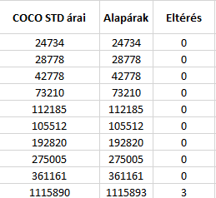Az alábbi összefoglaló ábrán látható a COCO STD elemzés eredménye.

*4.ábra: A tényleges és a becsült árak távolsága (USD)*

*Forrás:* [*https://miau.my-x.hu/miau/311/server_price_oam.xlsx*](https://miau.my-x.hu/miau/311/server_price_oam.xlsx)

*„COCO STD (manuális eredmény)” munkalap L43-N53 tartománya*

A végeredmény azt mutatja, hogy minden szerver korrektül van árazva, gyakorlatilag nem mutatható ki érdemi eltérés, egy minimális zaj megfigyelhető az utolsó konfigurációnál, viszont ez nem számottevő, bőven hibahatáron belüli. A validitás ellenőrzésére inverzet nem volt értelme készíteni. Mit tudunk tenni ilyenkor? Hiszen nekünk feladatunk megállapítani, hogy melyik szervernek milyen az ár-teljesítmény viszonya.

## Elemzés - 2

Amennyiben a fenti eredményt kapjuk, egy új megoldással kell előállnunk, melynek neve a korábban már említett STEP IX megoldás.

*A modul célja, hogy egy, a hasonlóságelemzés eredményeként egyensúlyi állapotokat mutató OAM esetén feloldja a legjobb ár/teljesítmény-viszony látszólagos hiányának dilemmáját. A számításmenet módszertani szempontból roppant egyszerű: Venni kell egy-egy tényár helyett egy irracionálisan magas (pl. *100), ill. irracionálisan alacsony (pl. 0) árat (egyenként, azaz futtatásonként pontszerűen változtatva a kiindulási/egyensúlyi OAM-t). Majd az így végzett futtatás eredményéből következő ABS (hibák) összegével korrigálni kell az irracionális árat a megfelelő irányba (annyiszor, míg a hiba újra nulla nem lesz.) Az így megtalált ponttól minden további eltérés lefelé, illetve felfelé egyensúlyvesztést enged kimutatni, vagyis található lesz egy vagy több olyan objektum, mely a megváltozott árú objektumhoz képest ellentétes ár/teljesítmény kondíciókat mutat. A* *STEP IX* *futtatások eredménye tehát egy mátrix, mely sorai az objektumok, oszlopai pedig: a megtalált minimális és maximális egyensúlyi ár, ill. ezen árak tényárra vonatkoztatott aránya (min/tényleges és max/tényleges).*

*Forrás:* [*https://miau.my-x.hu/myx-free/index_e8.php3?x=stp4*](https://miau.my-x.hu/myx-free/index_e8.php3?x=stp4)

Az alsó és felső határok megállapítása után elkészült a STEP-IX OAM (5. ábra). A táblázat tartalmaz még különböző arány számításokat és fedezet számítást is. Ezek a számítások elősegítik, hogy egy olyan rangsorolt OAM táblát (6. ábra) készítsünk, amit a COCO Y0 anti-diszkriminációs, hasonlóságelemző online modellezőbe be tudunk tölteni. Minden Y0 képes STD jelleggel árelőny-termelési függvényt generálni, viszont egyetlen STD modell sem alkalmas Y0 kérdések megoldására.

*Az objektumok rangsorolásának elve: ha több mint egy olyan objektum van, mely min./tényleges értéke 1 (ill. azonos), akkor ezek közül az a jobb, melynek a max/tény értéke nagyobb. Vagyis: a gyengébb min/tény érték önmagában is gyengébb rangsort kell, hogy jelentsen a max/tény értéktől függetlenül.*

*Forrás:* [*https://miau.my-x.hu/myx-free/index_e8.php3?x=stp4*](https://miau.my-x.hu/myx-free/index_e8.php3?x=stp4)

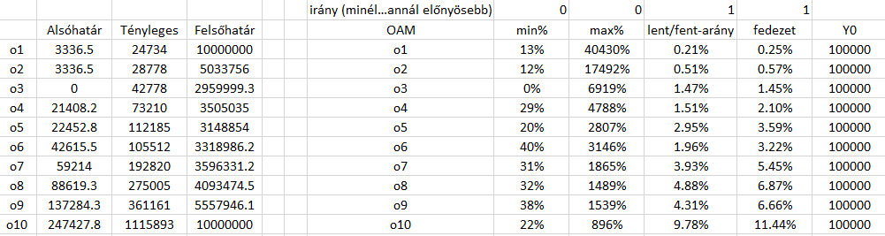

*5.ábra: STEP-IX OAM (min./max.) Y0 elemzéshez*

*Forrás:* [*https://miau.my-x.hu/miau/311/server_price_oam.xlsx*](https://miau.my-x.hu/miau/311/server_price_oam.xlsx)

*„Eredmények OAM” munkalap A1-L12 tartománya*

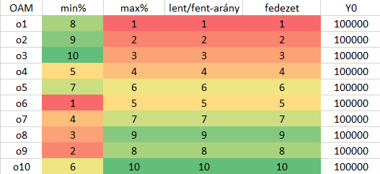

*6.ábra: Rangsorolás (OAM)*

*Forrás:* [*https://miau.my-x.hu/miau/311/server_price_oam.xlsx*](https://miau.my-x.hu/miau/311/server_price_oam.xlsx)

*„Eredmények OAM” munkalap N1-S12 tartománya*

## Eredmény - 2

Az alábbi összefoglaló ábrán látható a COCO Y0 modell eredménye.

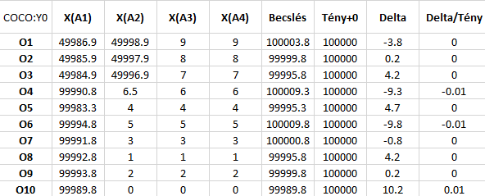

*7.ábra: COCO elemzés (Y0 eredmény)*

*Forrás:* [*https://miau.my-x.hu/miau/311/server_price_oam.xlsx*](https://miau.my-x.hu/miau/311/server_price_oam.xlsx)

*„Y0” munkalap A43-H53 tartománya*

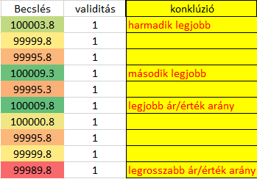

*8.ábra:* *COCO elemzés (becslés-validitás-konklúzió)*

*Forrás:* [*https://miau.my-x.hu/miau/311/server_price_oam.xlsx*](https://miau.my-x.hu/miau/311/server_price_oam.xlsx)

*„Y0” munkalap T1-V12 tartománya*

Immár eredményként megkapjuk, hogy vajon lehet-e minden objektum másképp egyforma? (vö. Mindenki másképp egyforma – Mérő László) Avagy melyik a leginkább ideális objektum? (7. ábra). A validitás ellenőrzésére inverzet is készítettem.

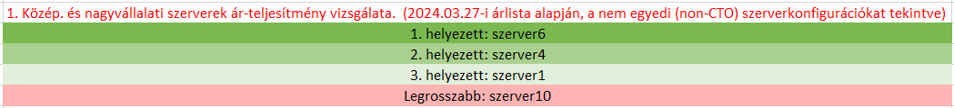

*9.ábra: Végeredmény (helyezések)*

*Forrás:* [*https://miau.my-x.hu/miau/311/server_price_oam.xlsx*](https://miau.my-x.hu/miau/311/server_price_oam.xlsx)

*„Alapadatok” munkalap B10-B14 tartománya*

Végeredményként pedig az alábbiakat jelenthetjük ki. (8. ábra).

## Vita

Az -XLSX- állomány az elemzés alapján megválaszolja, hogy a vizsgálatkor melyik Dell PowerEdge 960 szerver konfiguráció a legideálisabb választás. Vitakérdésként felmerülhet, hogy miért pont ennyire különböző konfigurációkat vizsgáltam. A kérdés jogos lehet, hiszen beszerzéskor jellemzően már a felmerült igényekhez mérten vizsgálunk objektumokat (vö. szervereket). Ebben a gyakorlati példában mindenképpen be szerettem mutatni a szélsőséges eseteket, tehát az „ideált”, a lehető legjobb szervert is. Itt felmerülhet a kérdés, hogy van-e értelme ideáltól való eltérést vizsgálni. Ennél a feladatnál nincs értelme, hiszen szervereknél fontos a skálázhatóság, és egy adott beszerzésre általában véges a költségvetésünk. Ennek megfelelően muszáj a számunkra ideálist beszerezni, minden paramétert figyelembe véve.

## Következtetések

A publikáció megírása közben jobban megismerhettem a Dell PowerEdge 960 szervercsaládot és annak paraméterezési lehetőségeit. Az elemzés megmutatta, hogy nem a legdrágább a legjobb, feltételezve, hogy nem áll rendelkezésre „végtelen” költségvetés. Viszont az is kiderül a feladat megoldásából, hogy a legolcsóbb, legkisebb szerver is jó ár-érték aránnyal bír, és érdemes elgondolkozni a beszerzésén, amennyiben az elvárt igényeket teljesíti. A többi dobogós helyezett is nagy potenciállal bír, gyakorlatilag a nagyvállalati szférában (250-1000 fő) ideális „jelöltek”, a jelenlegi munkahelyemen, ami hasonló cég, ott is ezekkel megegyező szervereket használunk. Ezekről részletesebben a szakdolgozatomban ki fogok térni, vizsgálni fogom a szerverek/erőforrások paraméterezését a gyakorlati használatban.

## Jövőkép

Mivel a szerverek és a benne lévő hardverek folyamatosan avulásnak vannak kitéve, mert évente változnak a technológiák (gyors az IT iparban a fejlődés), az adott szerverről készített vizsgálatom hamarosan elavult lesz, és nem lesz tükörmegoldás egy Dell PowerEdge 960-as beszerzés vizsgálatára (ahogyan egy előd, 940-es szervert sem lenne érdemes vizsgálni, hiszen azokba 4-5 éves processzorok vannak). Viszont ebből következik, hogy a jövőben ehhez hasonló elemzés elkészíthető szinte bármilyen informatikai beszerzési, közbeszerzési igényre. Ezért a dolgozatban használt számítások, összefüggések továbbra is felhasználhatóak lesznek a nagy közönség számára, és bízom benne, hogy a következő évfolyamok, ha elolvassák, tudnak profitálni belőle és tudom segíteni a munkájukat hasonlók elkészítésében, ahogy én is profitáltam a korábban létrehozott MIAU-n elérhető anyagokból.

## Chat GPT

Vizsgáltam még a Chat GPT válaszát néhány kérdésben, csupán érdekeségképpen. A vizsgált kérdések mindegyike valamilyen módon említve van a dolgozatomban, arra voltam kíváncsi, hogy miként vélekedik ezekről az AI. Megállapításom az, hogy az AI releváns válaszokat adott szakmai szemmel nézve, amennyiben egy kevésbé hozzáértő taglal hasonló kérdéseket (pl. nem informatikus indirekt beszerzők), akkor számíthat arra, hogy a Chat GPT is eligazítja őket, és tudnak ez alapján megfelelő döntést hozni. Itt gyakorlati példában levetítve könnyen előfordul egy cégnél, hogy az informatikai beszerző hosszabb időre lebetegszik, és az általános beszerző munkatársa hárul ideiglenesen az informatikai beszerzés is.

## Mellékletek

### Rövidítések jegyzéke

COCO (Component based Object Comparison for Objectivity): hasonlóságelemzés. Optimalizálás keretében minden tulajdonság esetén minden rangsorszámhoz hozzárendelünk egy konkrét értéket (lépcsőt), amennyivel az adott tulajdonság hozzájárul a függő változó értékéhez.

OAM: Objektum Attribútum Mátrix, azaz egyfajta tanulási minta.

COCO STD: a COCO modul alapváltozata, amely objektumok ár-teljesítmény számításra képes, Y-ként minden esetben szükséges valós árat megadni.

COCO Y0: a COCO modul Y0 változata, amely teljesítmény elemzésre használható, minél nagyobb a kapott pont, annál jobb a teljesítmény. Az Y mindig fiktív és azonos.

STEP IX: olyan modul, amely a hasonlóságelemzés eredményeként egyensúlyi állapotokat mutató OAM esetén feloldja a legjobb ár-teljesítmény-viszony látszólagos hiányának dilemmáját.

DOCX: a Microsoft Word egyik jól ismert formátuma, amely 2007-ben került bevezetésre.

XLSX: a Microsoft Excel egyik jól ismert formátuma, amely 2007-ben került bevezetésre.

CTO: az informatikában olyan hardvertermék, ami normál kereskedelmi forgalomban nem kapható, egyedi igények szerint készül a megrendelő kérésére, általában jelentős felár ellenében.

USD: az Amerikai Egyesült Államok hivatalos pénznemének rövidítése, magyarul általában amerikai dollárnak nevezzük.

Intel AI: az Intel processzorgyártó cég mesterséges intelligencián alapuló megoldása processzorokhoz.

### Referenciák

Angyal János. (2024.03.28). Server Price OAM XLSX. Letöltés dátuma: 2024.04.06. Forrás: https://miau.myx.hu/miau/311/server_price_oam.xlsx

Dr. Pitlik László. (dátum nélk.). COCO modulok weblapja, Forrás: https://miau.my-x.hu/myx-free/coco

Dr. Pitlik László. Magyar Internetes Agrár / Alkalmazott Informatikai Újság (MIAU). COCO kulcsszóra keresés. (dátum nélk.). Forrás: https://miau.my-x.hu/miau2009/index.php3?x=e0&string=coco doi: HU ISSN 1419-1652 / 1998

Dell objektumok, attribútumok és árak. (dátum nélk.). Letöltés dátuma: 2024.04.02, Forrás: https://www.dell.com/en-us/shop/dell-poweredge-servers/poweredge-r960-rackserver/spd/poweredge-r960/pe_r960_16718_vi_vp

Vörösmarty Gyöngyi. (2010). *A beszerzés helye és szerepe a kis és középvállalatok gyakorlatában.* Letöltés dátuma: 2024.03.28, Forrás (online): https://unipub.lib.uni-corvinus.hu/878/1/TM19_Vorosmarty.pdf doi: ISNN 1787-6915

Dr. Pitlik László. Magyar Internetes Agrár / Alkalmazott Informatikai Újság (MIAU). STEP IX leírása. (dátum nélk.). Forrás: https://miau.my-x.hu/myx-free/index_e8.php3?x=stp4 doi: HU ISSN 1419-1652 / 1998

Pitlik Marcell. (2020.). Térfogati égés optikai vizsgálata és mesterséges intelligencia alapú elemzése. Tudományos Diákköri Konferencia Budapest, 2020. Letöltés dátuma: 2024.04.03, Forrás: http://www.combustioninstitute.hu/tdk_dij/2021/PitlikMarcell_TDK2020.pdf

### Ábrajegyzék

1. Ábra: OAM
2. Ábra: Rangsorolás (OAM)
3. Ábra: COCO elemzés (STD eredmény)
4. Ábra: A tényleges és a becsült árak távolsága (USD)
5. Ábra: STEP-IX OAM (min./max.) Y0 elemzéshez
6. Ábra: Rangsorolás (OAM)
7. Ábra: COCO elemzés (Y0 eredmény)
8. Ábra: COCO elemzés (becslés-validitás-konklúzió)
9. Ábra:Végeredmény (helyezések)